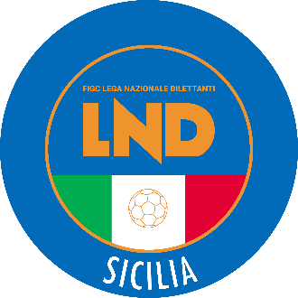
Federazione Italiana Giuoco Calcio
Lega Nazionale Dilettanti
COMITATO REGIONALE SICILIA

Via Orazio Siino s.n.c., 90010 FICARAZZI - PA
CENTRALINO: 091.680.84.02
FAX: 091.680.84.98
Indirizzo Internet: sicilia.lnd.it
e-mail:crlnd.sicilia01@figc.it

Stagione Sportiva 2021/2022

Comunicato Ufficiale n° 399 del 9 aprile 2022

1. COMUNICAZIONI DEL COMITATO REGIONALE

Comunicazioni dell’ufficio Attività Agonistica

attivitaagonistica@lndsicila.legalmail.it
sicilia.attivitaagonistica@lnd.it

CALCIO A 11 MASCHILE

Campionato di Promozione

Girone C
Città di Misterbianco /Fc Gymnica Scordia del 10.04.2022 ore 14.30
A seguito ordinanza Comune chiusura campo di giuoco giocasi Mercoledì 13.04.2022 ore 16.00

PUBBLICATO ED AFFISSO ALL’ALBO DEL COMITATO REGIONALE SICILIA IL 9 aprile 2022

IL SEGRETARIO IL PRESIDENTE
Wanda COSTANTINO Sandro MORGANA

